

รายงานผลการปฏิบัติราชการเดือนมีนาคม
ประจำปีงบประมาณ พ.ศ.2568
สถานีตำรวจภูธรเขลางค์นคร จังหวัดลำปาง

ผลการปฏิบัติงานราชการงานสอบสวน สภ.เขลางค์นคร ประจำเดือนมีนาคม 2568
งานสอบสวนอำนวยการฃฃฃสอ
ข้อมูล ณ วันที่ 31 มีนาคม 2568
เมื่อวันที่ 1 มีนาคม 2568 ถึง 31 มีนาคม 2568 ทางกลุ่มงานสอบสวน สถานีตำรวจภูธรเขลางค์นคร มีผลการปฏิบัติราชการในเดือนมีนาคม 2568 ในด้านต่างๆที่ได้รับผิดชอบของกลุ่มงานสอบสวน โดยมีผลการปฏิบัติงานในด้านงานที่เกี่ยวข้องต่างๆประจำเดือนมีนาคม 2568 ดังนี้
โดยงานสอบสวนสถานีตำรวจภูธรเขลางค์นคร จังหวัดลำปางได้มีผลการดำเนินงานด้านการแจ้งความร้องทุกข์ และรับสำนวนคดีอาญาต่างๆ โดยการดำเนินการ โดยพนักงานสอบสวน ในสังกัดสถานีตำรวจภูธรเขลางค์นคร จังหวัดลำปาง ซึ่งสรุปผลเบื้องต้นได้ดังนี้
• ผลการปฏิบัติงานราชการงานสอบสวน สภ.เขลางค์นคร ประจำเดือนมีนาคม 2568 (1 มีนาคม 2568 ถึง 31 มีนาคม 2568)
- รับแจ้งความร้องทุกข์
- ประจำวันเอกสารหาย 121 ราย
- ประจำวันหลักฐาน 200 ราย
- ประจำวันคดีอาญา 264 ราย
- ประจำวันคดีจราจร 96 ราย
- การรับสำนวนคดีอาญา จำนวน คดี
- เสร็จสิ้น 205 คดี - อยู่ระหว่างการดำเนินการ 5 คดี
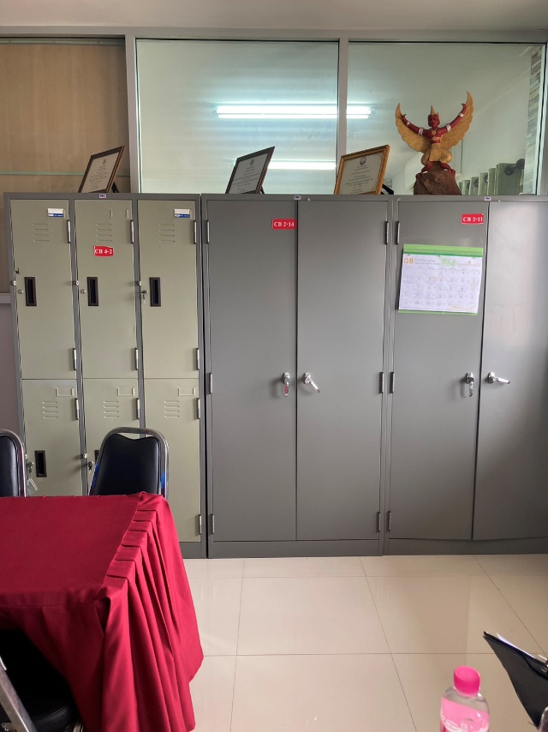
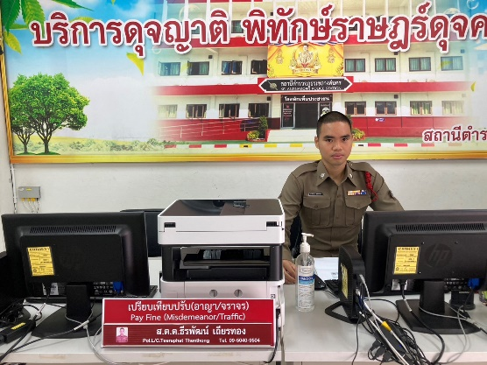
• การจัดเตรียมความพร้อมด้านการบริการ จุด One stop service การเก็บสำนวน ของกลาง และอื่นๆ
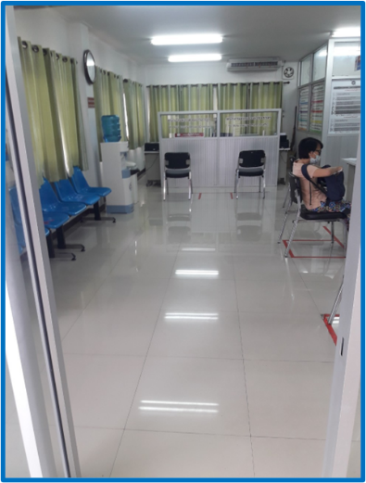
คดีที่น่าสนใจเกี่ยวกับงานสอบสวน
พนักงานสอบสวนได้รับแจ้งจากศูนย์วิทยุเขลางค์นครว่ามีเหตุฆาตกรรมเสียชีวิต ที่บ้านเลขที่ 168/1 ซอย7/1 ชุมชนนาก่วมใต้ ต.ชมพู อ.เมือง จ.ลำปาง จากการตรวจสอบพบศพนาง ศรีนวล ขัดชุ่มแสง เสียชีวิตอยู่ในบ้านพักของตนเองเลขที่ดังกล่าว มีผู้ก่อเหตุ ชื่อ นายเรวัตร ขัดชุ่มแสง อายุ67ปี (สามี)ได้ใช้อาวุธมีดปาดเข้าที่คอนางศรีนวล ขัดชุ่มแสง(ภรรยา)แผลลึกจนเสียชีวิตในเวลาต่อมา หลังจากก่อเหตุ นายเรวัตรได้ใช้อาวุธมีดดังกล่าวปาดคอตนเองหวังฆ่าตัวตายตาม แต่ได้รับบาดเจ็บ กู้ภัยนำนายเรวัตร ส่ง ร.พ.ศูนย์ลำปาง โดยมี ร้อยเวร20 สภ.เขลางค์นคร ติดตามไปที่ ร.พ.ศูนย์ลำปาง
พนักงานสอบสวนสภ.เขลางค์นคร,ศูนย์พิสูจน์หลักฐาน5 ร่วมกับแพทย์เวรชันสูตรพลิกศพ ตามลำดับต่อไป
พ.ต.อ.ภูชิชย์ ตรียัมปราย ผกก.สภ.เขลางค์นคร อำนวยการปฏิบัติในที่เกิดเหตุ
พ.ต.ต.ปิโยรส ชูกุล พงสฯ 0864151144
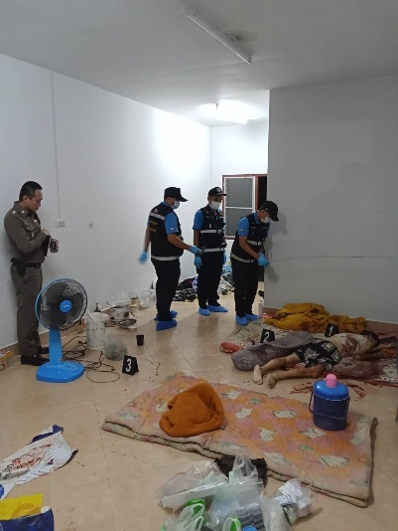
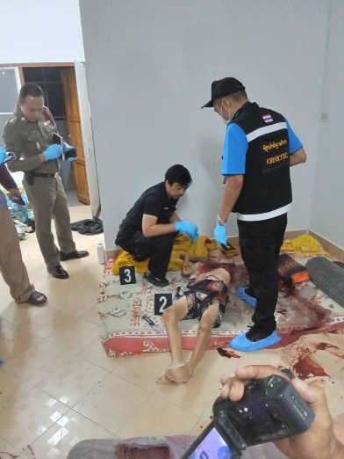
สิ่งที่ดำเนินการไปแล้ว ตรวสอบ เก็บรวบรวมพยานหลักฐาน ส่งตรวจพิสูจน์

ผลการปฏิบัติงานราชการงานสอบสวน สภ.เขลางค์นคร ประจำเดือนมีนาคม 2568 นั้น การปฏิบัติหน้าที่เกี่ยวกับด้านบริการประชาชน การให้คำปรึกษา และงานต่างๆ งานสอบสวนและพนักงานสอบสวน สภ.เขลางค์นคร ซึ่งได้ดำเนินการตามระเบียบหรือมาตรฐานการรับผิดชอบสอบสวนคดีอาญาทุกประเภท และให้มีหน้าที่รับผิดชอบทำการสอบสวนคดีความผิดอาญา ตามประเภทลักษณะคดี และในส่วนเจ้าหน้าที่งานสอบสวนตามแผนกต่างๆ ทาง สภ.เขลางค์นคร ได้เสนอแนะ ชี้นำ แก้ไข ตักเตือน และมอบความรู้ให้แกประชาชน เป็นที่เรียบร้อย และในส่วนของการดำเนินงานในส่วนต่างๆ ทาง สภ.เขลางค์นคร จะดำเนินการตามขั้นตอนต่อไป
ผลการปฏิบัติงานราชการงานอำนวยการ สภ.เขลางค์นคร ประจำเดือนมีนาคม 2568
งานอำนวยการ
ข้อมูล ณ วันที่ 31 มีนาคม 2568
เมื่อวันที่ 1 มีนาคม 2568 ถึง 31 มีนาคม 2568 ทางกลุ่มงานอำนวยการ สถานีตำรวจภูธรเขลางค์นคร มีผลการปฏิบัติราชการในเดือนมีนาคม 2568 ในด้านต่างๆที่ได้รับผิดชอบของกลุ่มงานอำนวยการ โดยมีการประชาสัมพันธ์ในด้านงานที่เกี่ยวข้องต่างๆประจำเดือนมีนาคม 2568 ดังนี้
- การจัดกิจกรรมของข้าราชการตำรวจในสังกัด
เมื่อวันที่ 16 มี.ค.68 เวลา 19.00 น. พ.ต.อ.ภูชิชย์ ตรียัมปราย ผกก.สภ.เขลางค์นคร พร้อมข้าราชการตำรวจฝ่ายอำนวยการ ร่วมพิธีศพบิดา ของ ด.ต.สวิง ถาวร ข้าราชการตำรวจในสังกัด
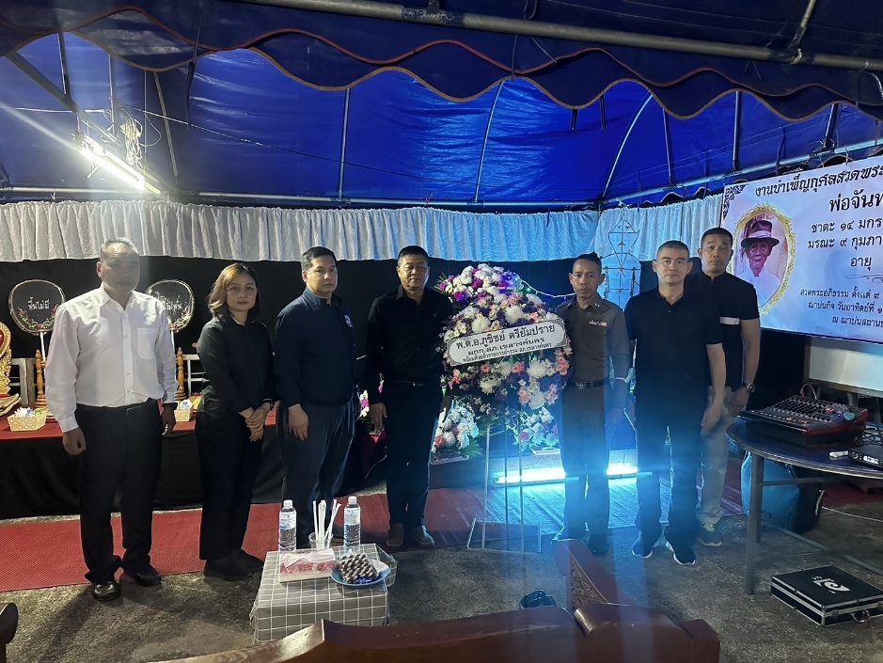

ผลการปฏิบัติงานราชการงานจราจร สภ.เขลางค์นคร ประจำเดือนมีนาคม 2568
งานจราจร
ข้อมูล ณ วันที่ 31 มีนาคม 2568
เมื่อวันที่ 1 มีนาคม 2567 ถึง 31 มีนาคม 2568 ทางกลุ่มงานจราจร สถานีตำรวจภูธรเขลางค์นคร มีผลการปฏิบัติราชการในเดือนมีนาคม 2568 ในด้านต่างๆที่ได้รับผิดชอบของกลุ่มงานจราจร โดยมีการปฏิบัติงานและผลการปฏิบัติงานในด้านงานที่เกี่ยวข้องต่างๆประจำเดือนมีนาคม 2568 ดังนี้
- ข้อมูลผลการดำเนินงานในเชิงสถิติในการตั้งจุดตรวจ จุดสกัด ประจำปีงบประมาณ พ.ศ. 2568 สถานีตำรวจภูธรเขลางค์นคร จังหวัดลำปาง ผลการดำเนินงาน จำแนกตามประเภท 10 ข้อหาประจำเดือนมีนาคม 2568
- ไม่สวมหมวกนิรภัย 74 ราย
- เมาสุราขณะขับรถ 6 ราย
- ไม่คาดเข็มขัดนิรภัย 8 ราย
- ขับรถเร็วเกินกำหนด 0 ราย
- ไม่มีใบขับขี่ 84 ราย
- มอเตอร์ไซค์ไม่ปลอดภัย 19 ราย
- ขับรถย้อนศร 22 ราย
- แซงโดยผิดกฎหมาย 8 ราย
- ฝ่าฝืนสัญญาณไฟ 13 ราย
- โทรศัพท์ขณะขับรถ 8 ราย
- การให้บริการช่วยเหลือประชาชนตามแนวทางพระราชดำริ ประจำเดือนมีนาคม 2568
- บริการช่วยเหลือผู้คลอดฉุกเฉิน 0 ราย
- บริการนำหญิงใกล้คลอดส่งโรงพยาบาล 0 ราย
- บริการนำผู้ป่วย ผู้บาดเจ็บ ส่งโรงพยาบาล 0 ราย
- บริการดำเนินการเกี่ยวกับรถที่เกิดอุบัติเหตุ 0 ราย
- บริการช่วยเหลือจอดรถเสีย 0 ราย
- บริการช่วยเหลือปลดล๊อคเบรครถ 0 ราย
- การเป็นวิทยากร (จราจรสัมพันธ์) 0 ราย
- บริการช่วยเหลือเหตุอื่น ๆ 0 ราย
ผลการปฏิบัติงานราชการงานจราจร สภ.เขลางค์นคร ประจำเดือนมีนาคม 2568 ดำเนินการเป็นไปตามเป้าหมายที่ ตร.กำหนด และดำเนินการปฏิบัติหน้าที่เป็นไปด้วยความเรียบร้อย ซึ่งทำให้ประชาชนมีความปลอดภัยในการใช้ชีวิตในการคมนาคมเป็นไปด้วยความปลอดภัย ทำให้งานจราจรได้รับคำติชมจากการปฏิบัติหน้าที่ในทางที่ดีในการควบคุมมาตรการกฎจราจรต่างๆ และในส่วนงานจราจรได้ปฏิบัติหน้าที่เพื่อให้ประชาชนปลอดภัยในชีวิตและตักเตือนเพื่อให้ทำถูกกฎจราจรต่อไป ซึ่งทำให้ผลการดำเนินงานของงานจราจร สภ.เขลางค์นคร เป็นไปด้วยความเรียบร้อยและตามเป้าประจำเดือนมีนาคม 2568

ผลการปฏิบัติงานราชการงานด้านป้องกันปราบปราม สภ.เขลางค์นครประจำเดือนมีนาคม 2568
งานป้องกันปราบปราม
ข้อมูล ณ วันที่ 31 มีนาคม 2568
เมื่อวันที่ 1 มีนาคม 2567 ถึง 31 มีนาคม 2568 ทางกลุ่มงานป้องกันปราบปราม สถานีตำรวจภูธรเขลางค์นคร มีผลการปฏิบัติราชการในเดือนมีนาคม 2568 ในด้านต่างๆที่ได้รับผิดชอบของกลุ่มงานป้องกันปราบปราม โดยมีการปฏิบัติงานและผลการปฏิบัติงานในด้านงานที่เกี่ยวข้องต่างๆประจำเดือนมีนาคม 2568 ซึ่งการบริหารสายงานป้องกันปราบปราม สถานีตำรวจภูธรเขลางค์นครนั้น เป็นงานที่ต้องใช้ความสัมพันธ์ระหว่างตำรวจกับประชาชน ในการให้ความรู้อบรมเกี่ยวกับเรื่องคดีอาชญากรรมต่าง ๆ แนะนำความรู้ต่างๆ ให้กับประชาชนได้ทราบ
• สถิติจำนวนข้อมูลต่างๆที่เกี่ยวข้องงานป้องกันปราบปราม ดังนี้
- จำนวนตู้แดง ในเขตพื้นที่รับผิดชอบ สภ.เขลางค์นคร
- จำนวนทั้งสิ้น 50 จุด ประกอบด้วย จุดตรวจหลัก 10 จุด จุดตรวจรอง(จุดเสี่ยง) 14 จุด
- จุดตรวจรอง(จุดตรวจสัมพันธ์) 10 จุด และจุดตรวจรอง 14 จุด
- จำนวนพื้นที่รับผิดชอบ 4 ตำบล
- เจ้าหน้าที่สายตรวจ จำนวน 3 ชุด
• ผลการปฏิบัติงานราชการป้องกันปราบปราม สภ.เขลางค์นคร ได้ปฏิบัติหน้าที่ด้านต่างๆ
- การออกตรวจประจำจุด ประจำเดือนมีนาคม 2568 จำนวน 3 ผลัด งานป้องกันปราบปรามออกตรวจจุดสุ่มเสี่ยง จุดควบคุมดูแลเพื่อลดการเกิดอาชญากรรมต่างๆ เป็นประจำ
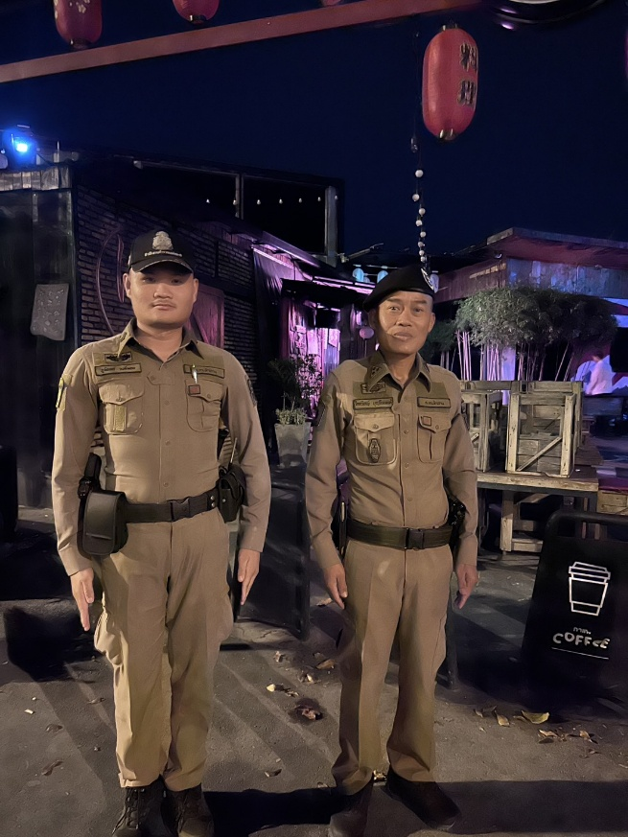
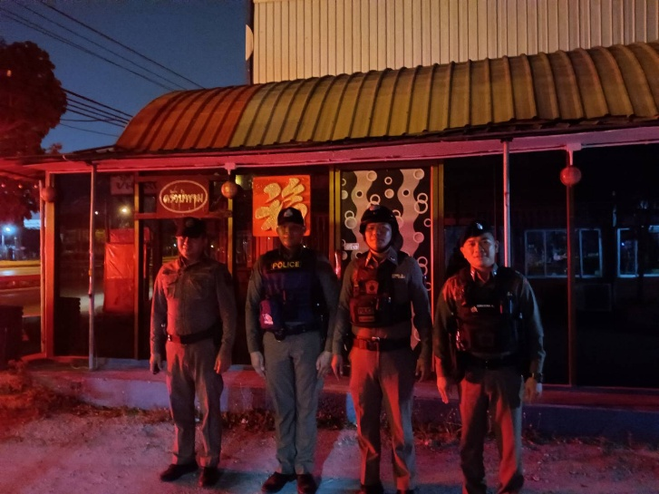

- ด้านการป้องกันปราบปราม ป้องกันเหตุอาชญากรรม
พ.ต.ท สุทธิศักดิ์ มลิวรรณ สวป.สภ.เขลางค์นคร ,สายตรวจตำบลชมพู,สืบสวนสภ.เขลางค์นคร ว.4 เทศบาลเมืองเขลางค์นคร เพื่อรักษาความปลอดภัย ในการจัดการเลือกตั้งสมาชิกสภาเทศบาลเมืองเขลางค์นครและนายกเทศมนตรีเมืองเขลางค์นคร เหตุการณ์ทั่วไปปกติ
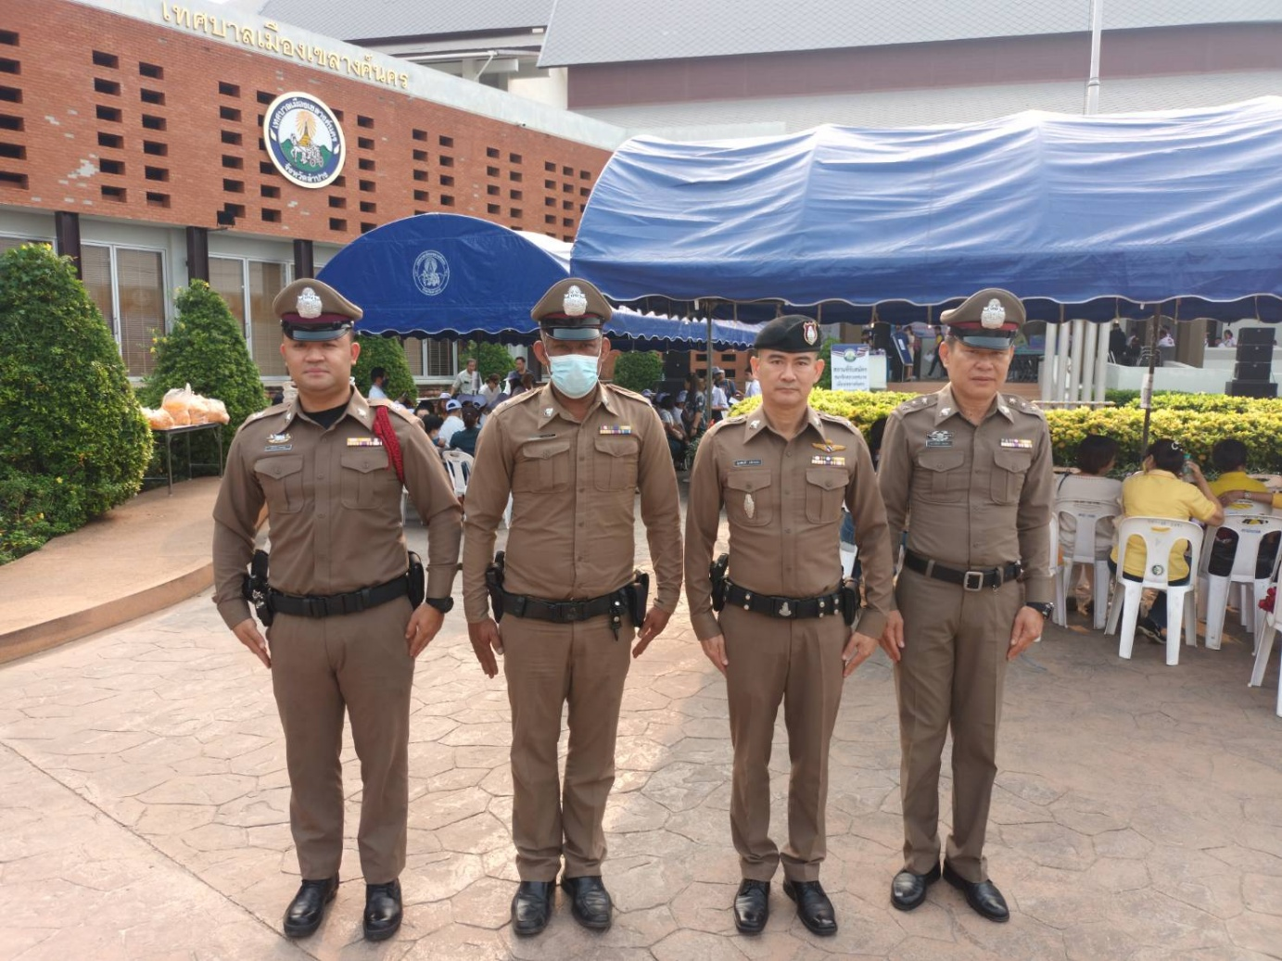

ผลการปฏิบัติงานราชการงานป้องกันปราบปราม สภ.เขลางค์นคร ประจำเดือนมีนาคม 2568 ดำเนินการเป็นไปตามเป้าหมายที่ ตร.กำหนด และดำเนินการปฏิบัติหน้าที่เป็นไปด้วยความเรียบร้อย ซึ่งทำให้ประชาชนมีความปลอดภัยในการใช้ชีวิตในการคมนาคมเป็นไปด้วยความปลอดภัย ทำให้งานจราจรได้รับคำติชมจากการปฏิบัติหน้าที่ในทางที่ดีในการควบคุมมาตรการกฎจราจรต่างๆ และในส่วนงานจราจรได้ปฏิบัติหน้าที่เพื่อให้ประชาชนปลอดภัยในชีวิตและตักเตือนเพื่อให้ทำถูกกฎจราจรต่อไป ซึ่งทำให้ผลการดำเนินงานของงานป้องกันปราบปราม สภ.เขลางค์นคร เป็นไปด้วยความเรียบร้อยและตามเป้าประจำเดือนมีนาคม 2568

ผลการปฏิบัติงานราชการงานสืบสวน สภ.เขลางค์นครประจำเดือนมีนาคม 2568
งานสืบสวน
ข้อมูล ณ วันที่ 31 มีนาคม 2568
กลุ่มงานสืบสวน สภ.เขลางค์นคร จ.ลำปาง ได้มีผลการปฏิบัติงานราชการงานสืบสวน เกี่ยวกับสถิติผลการจับกุมคดียาเสพติด ห้วง 1 – 31 มีนาคม 2568 ดังนี้

สรุปผลการดำเนินการจับกุมคดียาเสพติด สภ.เขลางค์นคร ประจำเดือน มีนาคม 2568 ดังนี้
1. คดีเสพ 8 ราย
2. คดีครอบครองเพื่อเสพ 4 ราย
รวมเสพ 12 ราย
3. จำหน่ายไม่ฉกรรจ์/ครอบครอง 11 ราย
4. จำหน่ายอุจกรรจ์
- การค้า 1 ราย
- แพร่กระจาย 0 ราย
- อื่นๆ 0 ราย
รวมความผิดกลุ่มจำหน่าย 1 ราย
รวมทุกข้อหา 24 ราย

คดีที่น่าสนใจเกี่ยวกับงานสืบสวน และข้อมูลเพื่อเป็นความรู้แก่ประชาชน
วันที่ 13 มี.ค.68 เจ้าหน้าที่ชุดสืบสวน ได้จับกุม ผตห.คดียาเสพติด ในข้อหา “ยาเสพติดให้โทษประเภท ๑ (เมทแอมเฟตามีน) ไว้ในครอบครองอันเป็นการกระทำเพื่อการค้าโดยไม่ได้รับอนุญาต และเสพยาเสพติดให้โทษประเภท ๑ (เมทแอมเฟตามีน)
พร้อมด้วยของกลาง ยาเสพติดให้โทษ ประเภทที่ 1 ( ยาบ้า ) จำนวน 7 เม็ด เป็นเม็ด สีส้ม ลักษณะกลม-แบน ผิวเรียบ อีกฝั่งประทับอักษร WY
